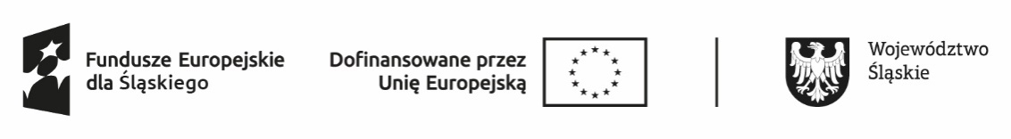
Projekt „Aktywizacja osób bezrobotnych zarejestrowanych w Powiatowym Urzędzie Pracy w Chorzowie” współfinansowany ze środków Europejskiego Funduszu Społecznego Plus (EFS +) w ramach Programu Fundusze Europejskie dla Śląskiego 2021-2027 – Priorytet FESL.05 Fundusze Europejskie dla rynku pracy, Działanie FESL.05.01 Aktywizacja zawodowa poprzez PUP

…………………………………………… ……………………………………………….
pieczątka Organizatora nazwisko i imię bezrobotnego

LISTA OBECNOŚCI ZA MIESIĄC ……………....…. 2024

W RAMACH ZAWARTEJ UMOWY NR …………./FESL.05.01/2024
DZIEŃ  M-CA | DZIEŃ TYGODNIA | GODZINY PRACY OD-DO | LICZBA GODZIN | PODPIS STAŻYSTY
1
2
3
4
5
6
7
8
9
10
11
12
13
14
15
16
17
18
19
20
21
22
23
24
25
26
27
28
29
30
31

Legenda:
NU – nieobecność usprawiedliwiona (zwolnienie lekarskie;
dni wolne – przysługujące w wymiarze 2 dni wolnego po
każdych 30 dniach kalendarzowych);
NN – nieobecność nieusprawiedliwiona (w przypadku nieobecności …………………………………………
nieusprawiedliwionej podczas więcej niż 1 dnia stażu bezrobotny podpis i pieczątka Organizatora
może zostać pozbawiony możliwości kontynuowania stażu).

